Číslo šablony: III/2
VY_32_INOVACE_P7_2.4

Tematická oblast – Svět na DVD a VC
Slovensko
Typ: DUM – pracovní list
Předmět: Zeměpis
Ročník: 3. r. (4leté), 4. r. (6leté)

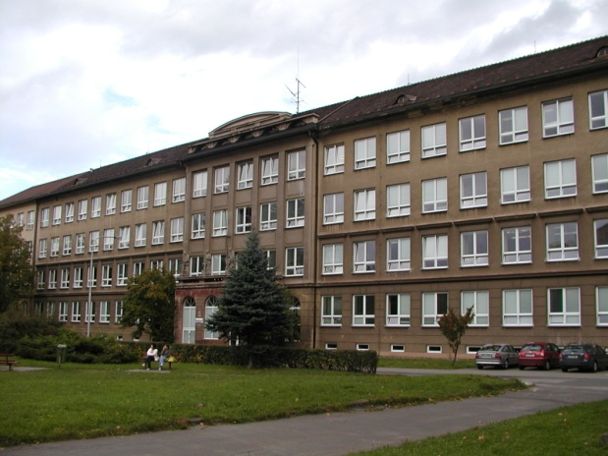

Zpracováno v rámci projektu
EU peníze školám
CZ.1.07/1.5.00/34.0296

Zpracovatel:
Mgr. Ivana Krčková
Gymnázium, Třinec, příspěvková organizace
Datum vytvoření: prosinec 2012
Metodické pokyny

Pracovní list se týká metod, které se používají pro zpracování informací v geografii. Je určen studentům 2. ročníku čtyřletého studia a 4. ročníku šestiletého studia při probíráni tématu Regionální geografie – Střední Evropa – Slovensko.
Ke zpracování pracovního listu budeme potřebovat DVD Slovensko od ABCD video, knihu Makroregiony světa (J.Anděl, I.Bičík, T.Havlíček, NČGS, Praha 2010) a Školní atlas dnešního světa (M. Hanus, L. Šídlo, TERRA, 2011)

Inovace spočívá ve využití interaktivního prostředí .

- Dětem vysvětlíme, že si mají připravit atlasy a pera. Popíšeme obecně tuto zemi, řekneme jim hlavní město a její historii.

- Cvičení č.1: během sledování filmu Nejkrásnější místa světa - Slovensko( film ), DVD, ABCD video s.r.o., 2006 si žáci postupně zapisují místa, která jsme :navštívili.

- Cvičení č. 2: Žáci v průběhu filmu vyplňují tajenku.

- Za kapitolou Nízké Tatry přehrávání ukončíme a žáci dokončí cvičení č.1.

- Cvičení č. 3: žáci vypracují doma a v následující hodině zkontrolují s učitelem.

SLOVENSKO

- Zapiš si místa, která jsme navštívili. Najdi si je v atlase a zakresli do přiložené mapky.

……………………………………………………………………………………………………………………………………………………
……………………………………………………………………………………………………………………………………………………
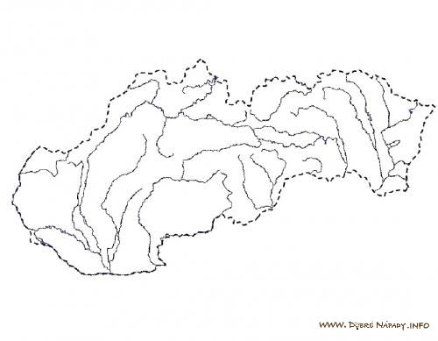
Obr.č.1

2. Vylušti tajenku
  - Hlavní město Slovenska
  - Vinařská oblast se sídlem v Pezinoku
  - Nejvyšší pohoří Slovenska
  - Zřícenina hradu nedaleko Bratislavy
  - Nejznámější lázně na ř. Váhu
  - „Malý Řím“ Slovenska
  - Brána do historického centra Bratislavy
  - Jaká surovina se těžila v Banské Štiavnici?
  - Lyžařské středisko Nízkých Tater

1.
2.
3.
4.
5.
6.
7.
8.
9.

- Nyní pracuj se Školním atlasem dnešního světa (str. 116), knihou Makroregiony světa (str. 125 – 127), internetem a odpověz na otázky:

  - Které nerostné suroviny se těží na Slovensku?
  - Znáš nějaká průmyslová centra Slovenska?
  - Najdi si 2 jaderné elektrárny na Slovensku, jak se jmenují?
  - Znáš nějaká lázeňská střediska na Slovensku?
  - Spolupracuj s knihou a najdi rekreační střediska Slovenska.
  - Jaké přehrady Slovenska znáš – vypiš je.
  - Co považují Slováci za svůj „národní poklad“?
  - Co jsou to „pltě“ a kde je můžeme najít?

Citace zdrojů:
1. Nejkrásnější místa světa - Slovensko( film ), DVD, ABCD video s.r.o., 2006
2. Mapka (obr. č. 1) - http://www.dobrenapady.info/slovensko-rieky-f2432.htm
3. Tajenka – zdroj autora
4. Anděl J.,Bičík I., Havlíček T. Makroregiony světa. Praha: NČGS, 2010
5. Hanus T., Šídlo L. Školní atlas dnešního světa. Praha: TERRA, 2011

